FRANCE PREŠEREN
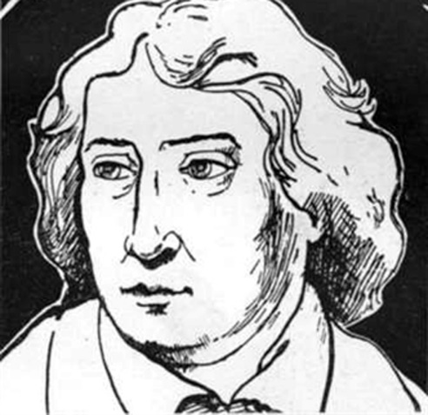

Življenje in objavljena dela Franceta Prešerna
http://www.preseren.net/slo/default.asp


animacija Povodni mož https://www.youtube.com/watch?v=FRnmrF5IMtI

